Κωδικός: zY5h_xxxxxxxxxxyyyyyyyy

Υπεύθυνη Δήλωση 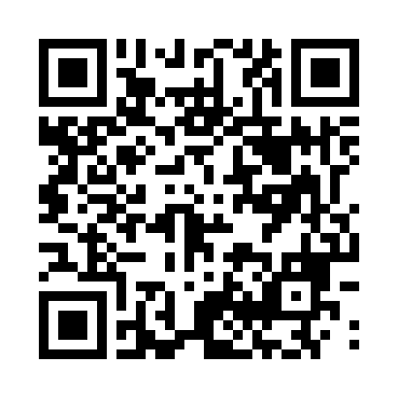
(άρθρο 8 Ν.1599/1986)

Η ακρίβεια των στοιχείων που υποβάλλονται με αυτή τη δήλωση μπορεί να ελεγχθεί με βάση το αρχείο άλλων

υπηρεσιών (άρθρο 8 παρ. 4 Ν. 1599/1986).

Προς:(1) ΠΑΝΕΛΛΗΝΙΟ ΣΥΛΛΟΓΟ ΦΥΣΙΚΟΘΕΡΑΠΕΥΤΩΝ - ΝΠΔΔ

Ο - Η Όνομα: ΤΟ ΟΝΟΜΑ ΣΑΣ Επώνυμο: ΤΟ ΕΠΙΘΕΤΟ ΣΑΣ

Όνομα και Επώνυμο Πατέρα: ΟΝΟΜΑΠΑΤΡΟΣΧΧΧ ΕΠΙΘΕΤΟΠΑΤΡΟΣΥΥΥ

Όνομα και Επώνυμο Μητέρας: ΟΝΟΜΑΜΗΤΡΟΣΧΧΧΧ ΕΠΙΘΕΤΟΜΗΤΡΟΣΥΥΥ

Ημερομηνία Γέννησης:(2) ΧΧ/ΧΧ2/19ΥΥ

Τόπος Γέννησης: ΑΘΗΝΑΧΧΧΧ

Αριθμός Δελτίου Ταυτότητας: ΧΥ000000 Τηλ.: 694ΧΧΧΧΧΧΧ

Τόπος Κατοικίας: ΑΘΗΝΑΥΥΥ Οδός: ΟΟΔΟΣΥΥ Αριθ.: ΥΥ Τ.Κ.: ΧΧΧΧ

Α.Φ.Μ.: ΥΥΥΥΥΥΥΥ Ηλ. Ταχ.: xxxxx@xxxxxxxx.xx

Με ατομική μου ευθύνη και γνωρίζοντας τις κυρώσεις,(3) που προβλέπονται από τις διατάξεις της παρ. 6 του άρθρου 22 του Ν. 1599/1986, δηλώνω ότι:

Είμαι μέλος στην εταιρεία με Νομική μορφή …… που φέρει τον αριθμό ΓΕ.ΜΗ ………….. και Α.Φ.Μ ………….. Έχω προσωπικό Α.Φ.Μ …………… και δεν έχω λάβει ενίσχυση από το πρόγραμμα στήριξης επιστημόνων -ελευθέρων επαγγελματιών πληττόμενων από τον COVID-19 και δεν έχω προβεί σε αίτηση στην πλατφόρμα https://supportemployees.services.gov.gr , γι΄ αυτό και αιτούμαι την ένταξη μου με αίτηση στον Π.Σ.Φ.
Συμπληρώνω όλα τα στοιχεία στην ειδική φόρμα του Π.Σ.Φ και καταθέτω ηλεκτρονικά την παρούσα υπεύθυνη δήλωση και την πρώτη και δεύτερη σελίδα από την προσωποποιημένη πληροφόρηση-Στοιχεία Μητρώου επιχείρησης από την ιστοσελίδα της Α.Α.Δ.Ε , όπου φαίνονται τα μέλη της εταιρείας, το Α.Φ.Μ του καθενός, ο διαχειριστής και ο Κ.Α.Δ της εταιρίας.
Γνωρίζω ότι καταθέτω τα παραπάνω στοιχεία για την ένταξή μου στο πρόγραμμα ενίσχυσης για το μήνα Απρίλιο μέσω της λίστας που θα αποστείλει ο Π.Σ.Φ στο Υπουργείο Εργασίας και συναινώ για την αποστολή των στοιχείων μου

21/03/2020
Ο - Η Δηλ.

ONOMA ΕΠΙΘΕΤΟ
(1) Αναγράφεται από τον ενδιαφερόμενο πολίτη ή αρχή ή υπηρεσία του δημόσιου τομέα όπου απευθύνεται η αίτηση. (2) Αναγράφεται ολογράφως.

Υπεύθυνη Δήλωση 2

{3) Γνωρίζω ότι: Όποιος εν γνώσει τοu δηλώνει ψεuδή γεγονότα ή αρνείται ή αποκρύπτει τα αληθινά με έγγραφη uπεύθuνη δήλωση τοu άρθρου 8 τιμωρείται με φυλάκιση τοuλάχιστον τριών μηνών. Εάν ο υπαίτιος αuτών των πράξεων σκόπευε να προσπορίσει στον εαυτόν τοu ή σε άλλον περιουσιακό όφελος βλάπτοντας τρίτον ή σκόπευε να βλάψει άλλον, τιμωρείται με κάθειρξη μέχρι 1 Ο ετών.

